Solicitud de suspensión a rodeo club Quilaco Campamento
Buenas tardes se escribe esta carta para solicitar la suspensión de la actividad programada para el sábado 20 de diciembre de 2025“rodeo club Quilaco campamento” y para ser reprogramada para el día sábado 03 de enero de 2026.
Sin mas que decir agradecer su pronta respuesta
Asociación de rodeo bio bio
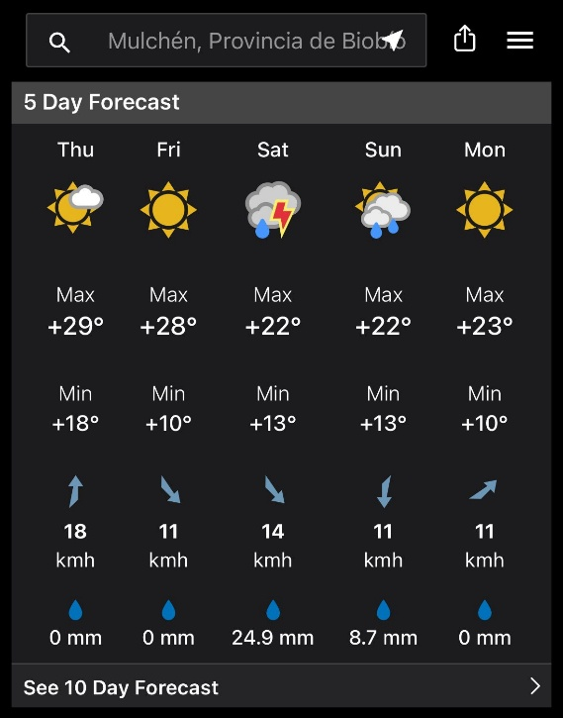
Solicitud de reprogramación por pronostico de mal clima

Se adjuntan imágenes para dar a conocer la falta de implementación e infraestructura para la realización de la actividad, SEÑALAR QUE ESTA ES UNA ACTIVIDAD FAMILIAR Y EL RECINTO NO CUENTA CON CASINO Y LAS FAMILIAS SOLICITAN QUE EL ALMUERZO SEA AL AIRE LIBRE.
RECALCAR QUE ES EL UNICO RODEO DE LA ASOCIACION BIO BIO DONDE NADIE TIENE PERMITIDO ALMORZAR EN LOS CAMIONES PARA INCENTIVAR LA CONVIVENCIA.
